Pressmeddelande 22 januari 2020

**Under ett rabarberblad**

familjekonsert på Musikaliska

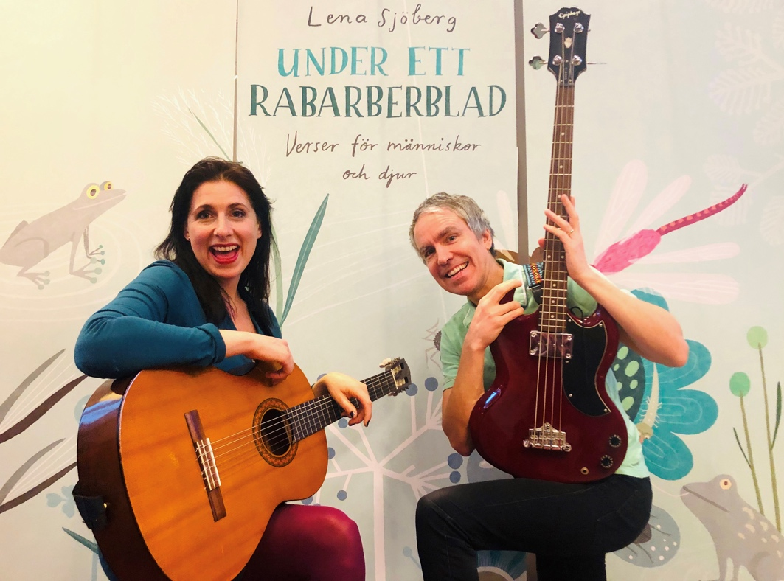

*Anja Bigrell och Marcus Holmberg. Foto: Lena Embrink*

**Sånger om hönor, humlor och skator som bråkar får barnen uppleva i familjekonserten från 2 år, Under ett rabarberblad, lördag den 1 februari på Musikaliska. Konserten görs i arrangemang av Länsmusiken i Stockholm.**

Under ett rabarberblad, är en medryckande och innerlig konsert som bjuder in både till eftertanke såväl som skratt, av och med Anja Bigrell och Marcus Holmberg. Föreställningen är baserad på tonsättningar av Lena Sjöbergs vackra poesibok för barn. Barnen blir delaktiga genom sång, dans och ljudhärmande där de via musiken får tillgång till poesin. Konserten lämpar sig för barn från **2 år.**

**Medverkande**

Anja Bigrell - sång, gitarr, klaviatur och Marcus Holmberg - sång, gitarr, bas, klaviatur.

**Speltid**

Ca 35 min

**Tid och plats**

Lördag 1 februari kl 11.00

Plats: Musikaliska, Nybrokajen 11

**För mer information,** vänligen kontakta Susanne Rundberg, producent Länsmusiken i Stockholm 070-545 75 59, [susanne.rundberg@musikaliska.se](mailto:susanne.rundberg@musikaliska.se) eller Elenor Wolgers, marknadschef Musikaliska, 073-962 95 00, [elenor.wolgers@musikaliska.se](mailto:elenor.wolgers@musikaliska.se)